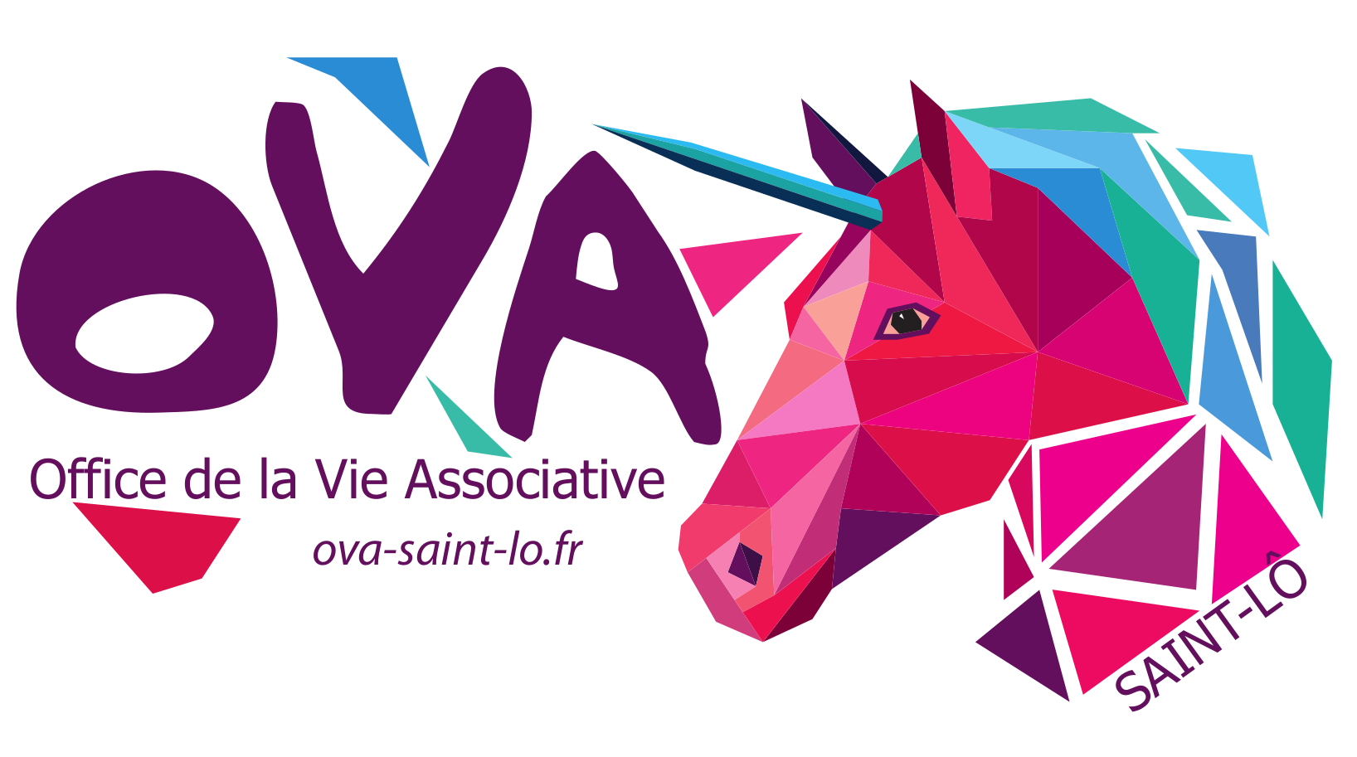 |  |  | OFFICE DE LA VIE ASSOCIATIVE  RENTREE DES CLUBS & ASSOCIATIONS  4 SEPTEMBRE 2021 – HARAS DE SAINT-LÔ
FORMULAIRE D’INSCRIPTION
Association
Personne référente
Courriel |  |  |  |  |  | @
Téléphone
VOS BESOINS
Nombre de tables |  |  | Nombre de chaises |  | Electricité (Oui/Non)
Avez-vous une tente ? (Oui/Non)
Besoins particuliers

Les associations n’ayant pas prévu d’animation seront placées en priorité dans l’écurie n°6.
Projet d’animation

Projet d’initiation
besoin en matériel ?

ATTENTION ! Inscription obligatoire avant le 18 juin 2021 !
L’Office de la Vie Associative est à votre disposition pour évoquer vos projets. Afin de garantir le succès de la journée, une communication renforcée est prévue (distribution boîtes aux lettres et commerces, affiches en ville, spots de pub radio, sets de table dans les restaurants, presse …).
Vos interrogations

OVA : Square de l’Hôtel de Ville – ovasaintlo@gmail.com – www.ova-saintlo.fr
Responsable communication : David DESHAYES (Vice-Président) : 06 72 28 11 57

